一 关于数据预处理

1. 原始业务表——》会员表——》性别字段：存在空字段 15条记录

建议处理方式：直接删除性别为空的数据

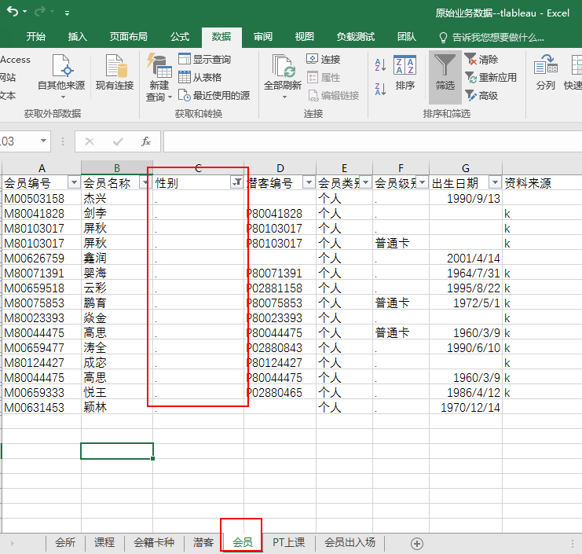

1. 原始业务表——》会员表——》会员级别字段：.这两个值的含义？

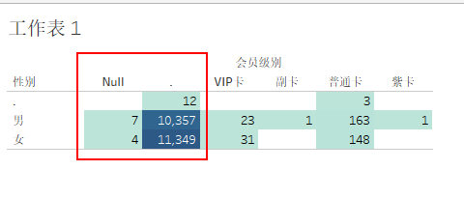

向老师询问具体含义

1. 原始业务表——》会员表——》出生日期：有超过2017年出生的错误字段 共27条记录

修改意见：删除

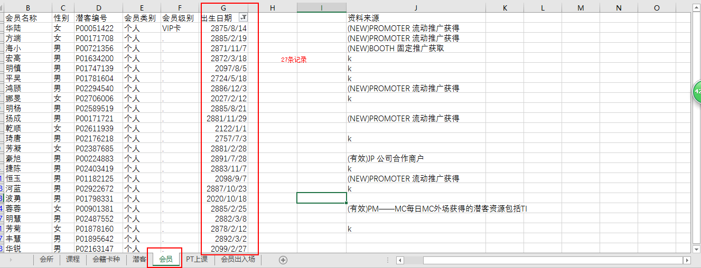4、原始业务表——》会员表——》资料来源：值的具体含义

处理建议：集中起来统一询问老师

空白部分如何处理？

